**PERANAN GURU DALAM PEMANFAATAN PERPUSTAKAAN SEBAGAI SUMBER BELAJAR PESERTA DIDIK SDN CIBANGBAN KECAMATAN CIPONGKOR KABUPATEN BANDUNG BARAT**

**SKRIPSI**

Diajukan untuk Memperoleh Gelar Sarjana Pendidikan Agama Islam pada Jurusan Pendidikan Guru Madrasah Ibtidaiyah (PGMI)



Disusun Oleh:

Noneng Faridah

NIM. 051903007

# PROGRAM STUDI PENDIDIKAN GURU MADRASAH IBTIDAIYAH SEKOLAH TINGGI AGAMA ISLAM DARUL FALAH

# 2021

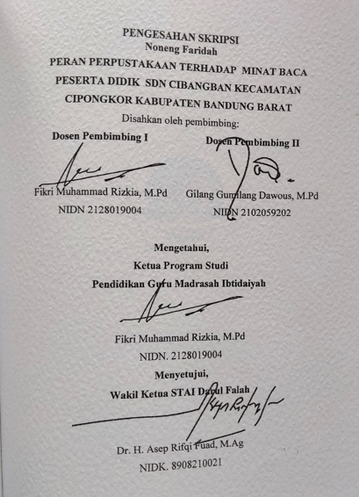

# KATA PENGANTAR

Alhamdulillah. Puji syukur penulis panjatkan kehadirat Allah Swt yang telah memberikan nikmat, ilmu pengetahuan, kemudahan, dan petunjuk-Nya sehingga penulis dapat menyelasaikan skripsi ini. Shalawat dan salam semoga selalu tercurah kepada Nabi Muhammad Saw yang kita harapkan *syafa’at*nya nanti dihari akhir.

Dalam proses penyelesaian skripsi ini, penulis mendapat bantuan dari berbagai pihak baik berupa bantuan materil maupun dukungan moril. Pada kesempatan ini, penulis ingin mengucapkan terimakasih kepada seluruh pihak yang telah membantu dalam penyelesaian skripsi ini. Dengan segala kerendahan hati penulis ucapkan terimakasih kepada:

# DAFTAR ISI

HALAMAN PENGESAHAN SKRIPSI i

HALAMAN PERNYATAAN ii

KATA PENGANTAR iii

UCAPAN TERIMAKASIH v

ABSTRAK vi

DAFTAR ISI viii

DAFTAR TABEL xi

DAFTAR GAMBAR xii

DAFTAR LAMPIRAN xiii

BAB I PENDAHULUAN 1

* 1. Latar Belakang Penelitian 1
  2. Rumusan Masalah Penelitian 11
  3. Fokus Penelitian dan deskripsi fokus 11
  4. Tujuan dan kegunaan penelitian 15
  5. Kajian Pustaka 17

BAB II KAJIAN PUSTAKA 20

* 1. Peranan Guru 20
  2. Perpustakaan sekolah 20
  3. Fungsi Perpustakaan sekolah 35
  4. Pemanfaatan perpustakaan ...........................................................................45

BAB III METODE PENELITIAN 63

* 1. Jenis Penelitian 63
  2. Lokasi Penelitian 65
  3. Waktu Penelitian 67
  4. Sumber data 67
  5. Metode Pengumpulan Data 70
  6. Instrumen Penelitian 73

BAB IV PEMBAHASAN 77

* 1. Deskripsi Lokasi Penelitian 77
  2. Paparan Data 78
  3. Analisis Penelitian 105

BAB PENUTUP 119

* 1. Kesimpulan 119
  2. Saran 121

DAFTAR PUSTAKA 124

LAMPIRAN xiv